

**СОВЕТ НАРОДНЫХ ДЕПУТАТОВ**

**ПОЛЫСАЕВСКОГО ГОРОДСКОГО ОКРУГА**

**Р Е Ш Е Н И Е**

**от 21.03.2024 № 22**

⎡О внесении изменений в решение Совета народных ⎤

депутатов Полысаевского городского округа от 29.06.2017

№ 61 «Об утверждении Правил землепользования и застройки

Полысаевского городского округа»

В соответствии с требованиями статей 30 – 33 Градостроительного кодекса Российской Федерации, Устава муниципального образования «Полысаевский городской округ Кемеровской области – Кузбасса», на основании протокола проведения публичных слушаний от 01.03.2024 года с учетом заключения о результатах общественных обсуждений от 04.03.2024, Совет народных депутатов Полысаевского городского округа

**РЕШИЛ:**

1. Внести в решение Совета народных депутатов Полысаевского городского округа от 29.06.2017 № 61 «Об утверждении Правил землепользования и застройки Полысаевского городского округа» следующие изменения:

1.1. Таблицу 4 пункта 1 статьи 34 дополнить строкой следующего содержания:

|  |  |  |
| --- | --- | --- |
| 9 | Зоны затопления, подтопления | ЗОУИТ |

1.2. Таблицу «Ограничения и обременения использования земельных участков или объектов капитального строительства» статьи 48 дополнить строкой следующего содержания:

|  |  |  |
| --- | --- | --- |
| ЗОУИТ | Ограничения  использования земельных участков или объектов капитального строительства на территории зон затопления, подтопления | Водный кодекс РФ (ст.67.1);  Земельный кодекс РФ (ст.56);  Постановление Правительства РФ от 18.04.2014 № 360"О зонах затопления, подтопления" |

1.3. На карте зон с особыми условиями использования территории приложение 1 к настоящему решению установить:

- Зону затопления территорий, прилегающих к незарегулированной р. Иня (нижняя), затапливаемых при половодьях 1% обеспеченности в границах Полысаевского городского округа;

- Зону подтопления, прилегающая к зоне затопления территорий, прилегающих к незарегулированной р. Иня (нижняя) в границах Полысаевского городского округа (территория сильного подтопления);

- Зону подтопления, прилегающая к зоне затопления территорий, прилегающих к незарегулированной р. Иня (нижняя) в границах Полысаевского городского округа (территория умеренного подтопления);

- Зону подтопления, прилегающая к зоне затопления территорий, прилегающих к незарегулированной р. Иня (нижняя) в границах Полысаевского городского округа (территория слабого подтопления).

1.4. Главу 9 Правил «Градостроительные регламенты Территориальных Зон» Раздела III «Градостроительные Регламенты Территориальных Зон» дополнить статьей 47.1. следующего содержания:

«Статья 47.1. Требования к архитектурно-градостроительному облику объекта капитального строительства и Правил согласования архитектурно-градостроительного облика объекта капитального строительства».

Территории регулирования архитектурно-градостроительного облика (далее - АГО), для которых установлены требования, показаны на «Карте границ территорий, предусматривающих требования к архитектурно-градостроительному облику объектов капитального строительства Приложения 4» настоящих правил.

|  |  |  |
| --- | --- | --- |
| №  п/п | Обозначение территории | Наименование территории |
| 1 | АГО | Территория регулирования |

Требования к архитектурно-градостроительному облику объектов капитального строительства установлены с учетом видов разрешенного использования земельных участков и объектов капитального строительства, указанных в градостроительном регламенте, требований технических регламентов, нормативов градостроительного проектирования Полысаевского городского округа от 27.09.2018 № 96, Правил благоустройства озеленения, обеспечения чистоты и порядка на территории Полысаевского городского округа, утвержденным решением Совета народных депутатов Полысаевского городского округа от 24.09.2020 № 91.

1. Основными требованиями является формирование основных направлений развития архитектурно-художественного облика муниципального образования Полысаевского городского округа Кемеровской области – Кузбасса путем:

- комплексного подхода к оформлению и оборудованию фасадов зданий;

- упорядочения, регулирования и контроля деятельности в данной сфере, в том числе создания необходимой нормативно-правовой базы;

- формирования благоприятного социального климата для привлечения материальных, финансовых, интеллектуальных и иных ресурсов в развитие архитектурной среды населенных пунктов.

Установление зоны для смешанной городской среды, состоящей из периметральной застройки по красным линиям или сложившимся линиям застройки, смежными и отдельно стоящими рядовыми и угловыми объектами капитального строительства с частично застроенными внутриквартальными пространствами, к объёмно-пространственным характеристикам объектов капитального строительства.

Параметры застройки принимаются в соответствии с регламентами, установленными в территориальных зонах настоящих правил землепользования и застройки.

2. Основные требования к внешнему виду фасада объектов капитального строительства является стилевое единство архитектурно-художественного образа, материалов и цветового решения.

Внешний вид фасадов объектов капитального строительства должен соответствовать архитектурному решению, согласованному в установленном законом порядке.

Архитектурное решение объекта капитального строительства является индивидуальным и разрабатывается на конкретный объект вне зависимости от типа объекта капитального строительства.

Архитектурное решение внешнего вида объекта капитального строительства должно предусматривать единую цветовую гамму стен фасада, единую конфигурацию, цвет, материал переплетов оконных и дверных блоков, остекления балконов и лоджий, ограждений балконов и лоджий, форму и внешний вид архитектурных деталей, кровли, козырьков над всеми входными группами в здание, строение, сооружение, водосточной системы.

Архитектурное решение объекта капитального строительства формируется с учетом:

- функционального назначения объекта (жилое, промышленное, административное, культурно-просветительское, физкультурно-спортивное и т.д.);

- местоположения объекта в структуре города, округа и т.д.;

- зон визуального восприятия (участие в формировании силуэта и/или панорамы, визуальный акцент, визуальная доминанта);

- типа окружающей застройки (архетип и стилистика);

- тектоники объекта;

- архитектурной колористики окружающей застройки.

Для формирования архитектурного решения объектов капитального строительства не допускается использование следующих отделочных материалов:

- ПВХ и металлический сайдинг (за исключением объектов, расположенных на промышленных территориях);

- профилированный металлический лист (за исключением объектов, расположенных на промышленных территориях, ограждений);

- асбестоцементные листы;

- самоклеящиеся пленки;

- баннерная ткань.

Под изменением внешнего вида фасадов понимается:

- создание, изменение или ликвидация крылец, навесов, козырьков, карнизов, балконов, лоджий, веранд, террас, эркеров, декоративных элементов, дверных, витражных, арочных и оконных проемов;

- замена облицовочного материала;

- покраска фасада, его частей в колер, отличный от колера здания, строения, сооружения;

- изменение конструкции крыши, материала кровли, элементов безопасности крыши, элементов организованного наружного водостока;

- установка или демонтаж дополнительного оборудования.

На территории муниципального образования Полысаевского городского округа Кемеровской области – Кузбасса не допускается без соответствующего согласования архитектурного решения (внесения изменений в архитектурное решение):

- изменять архитектурный облик объекта капитального строительства;

- наносить изображения путем окраски, росписи в технике граффити и иными способами на фасадах зданий, строений, сооружений;

- производить капитальный ремонт здания или отдельных частей фасада, кровли;

- применять знаки адресной информации с отклонением от установленного образца;

- нарушать границы земельного участка под размещение здания, строения, сооружения, красных линий при устройстве крылец, сезонных веранд к зданиям, строениям, сооружениям, фасады которых относятся к лицевой застройке;

- производить частичную (фрагментарную) окраску, отделку, облицовку поверхности фасада, облицовку участка фасада вокруг входа и входной группы, откосов и наличников;

- окраска поверхностей, облицованных камнем, фасадной плиткой, облицовка поверхностей откосов керамической плиткой, повреждение поверхностей и отделки откосов, элементов архитектурного оформления дверных и оконных проемов, наличников, профилей, элементов декора;

- окраска фасада до восстановления разрушенных или поврежденных поверхностей и архитектурных деталей;

- установка глухих металлических дверных полотен на лицевых фасадах зданий, за исключением рольставней;

- установка дверных и оконных блоков, не соответствующих архитектурному облику фасада, характеру и цветовому решению других входных групп на фасаде;

- нарушение композиции фасада в результате произвольного переоборудования балконов и лоджий, устройства новых балконов и лоджий или ликвидации существующих, за исключением находящихся в аварийном состоянии;

- изменение колера при эксплуатации здания, строения, сооружения.

Цветовая гамма архитектурно-градостроительного облика объектов капитального строительства определяется архитектурным решением, согласованным в установленном порядке. Окраска фасадов выполняется после утверждения представителем уполномоченного органа (в соответствии с архитектурным решением) проб колеров на участке стены фасада.

Цветовое решение должно соответствовать характеристикам и стилевому решению фасада, функциональному назначению объекта, окружающей среде.

Размещение маркиз над оконными проемами и витражами первого этажа зданий, строений, сооружений допускается на расстоянии от нижней кромки маркиз до поверхности тротуара - не менее 2,5 м при условии единого архитектурного решения, соответствующего габаритам и контурам проемов.

Электрощиты, кабельные линии, при размещении на фасадах зданий, строений, сооружений, должны быть окрашены в цвет фасадов.

3. Требования к размещению наружных блоков системы вентиляции и кондиционирования.

При размещении наружных блоков системы вентиляции и кондиционирования на объектах капитального строительства необходимо предусматривать:

- сохранение сложившегося архитектурного облика;

- удобство эксплуатации и обслуживания;

- размещение без ущерба для внешнего вида и технического состояния фасадов, не ухудшающего условия проживания, движения пешеходов и транспорта;

- минимальный выход технических устройств на поверхность фасада;

- комплексное решение по размещению оборудования на здании, строении, сооружении;

- упорядоченность, с привязкой к архитектурному решению фасада и единой системе осей, с использованием стандартных конструкций крепления и единого декоративного оформления, при размещении ряда элементов – на общей несущей основе;

- конструкции крепления дополнительного оборудования должны иметь наименьшее число точек сопряжения с архитектурными поверхностями, обеспечивать простоту монтажа и демонтажа, безопасность эксплуатации, удобство ремонта. Технологии производства должны обеспечивать устойчивость дополнительного оборудования к механическим воздействиям;

- размещение в арочном проеме на высоте не менее 3,0 м от поверхности земли;

- единое декоративное оформление наружных блоков системы кондиционирования и вентиляции максимально приближенное к колеру фасада.

Размещение наружных блоков системы кондиционирования и вентиляции не допускается:

- на ограждениях балконов, лоджий;

- на архитектурных деталях, элементах декора, поверхностях с ценной архитектурной отделкой;

- на главных фасадах зданий, представляющих историко-культурную ценность и расположенных в зоне охраны объектов культурного наследия;

- над пешеходными тротуарами при ширине тротуара менее 1,0 м.

Материалы, применяемые для изготовления элементов декоративного оформления дополнительного оборудования, должны выдерживать длительный срок службы без изменения декоративных и эксплуатационных свойств с учетом климатических условий Кемеровской области - Кузбасса, иметь гарантированную длительную антикоррозийную стойкость, малый вес.

В процессе эксплуатации должно обеспечиваться поддержание дополнительного оборудования в исправном состоянии, проведение текущего ремонта и технического ухода, очистки поверхностей декоративного оформления.

Конструкции крепления, оставшиеся от демонтированного дополнительного оборудования, должны быть демонтированы, а поверхность фасада здания, строения, сооружения при необходимости отремонтирована

Собственник наружных блоков системы вентиляции и кондиционирования обязан:

- поддерживать техническое и эстетическое состояние оборудования;

- в случае проведения капитального ремонта фасадов зданий, строений, сооружений своевременно обеспечить демонтаж оборудования до начала работ по капитальному ремонту фасадов зданий, строений, сооружений и монтаж после завершения работ в соответствии с согласованным архитектурным решением.

4. Требования к внешнему виду балконов, лоджий.

Внесение изменений в устройство балконов и лоджий, не нарушающих архитектурно-градостроительный облик объектов капитального строительства или обоснованных необходимостью его преобразования в рамках реконструкции, капитального ремонта зданий, строений, сооружений, а также ликвидация балконов, угрожающих безопасности граждан, допускается при условии единого комплексного решения на основе архитектурного решения, согласованного с уполномоченным органом.

Устройство и расположение балконов и лоджий определяются архитектурным решением фасада облика объектов капитального строительства.

Основными принципами архитектурного решения балконов и лоджий на фасадах являются:

- единый характер на всей поверхности фасада;

- поэтажная группировка (единый характер в соответствии с поэтажными членениями фасада);

- вертикальная группировка (единый характер в соответствии с размещением вертикальных внутренних коммуникаций);

- сплошное остекление фасада (части фасада).

Изменение архитектурного решения, нарушение композиции фасада за счет произвольного изменения остекления, оборудования балконов и лоджий, устройства новых балконов и лоджий или ликвидации существующих не допускаются.

При эксплуатации и ремонте балконов и лоджий не допускается их произвольное остекление и изменение габаритов, цветового решения, рисунка ограждений и других элементов устройства и оборудования балконов и лоджий, соответствующих архитектурному решению на комплексное остекление фасадов.

5. Содержание архитектурно-градостроительного облика объектов капитального строительства.

При содержании архитектурно-градостроительного облика объектов капитального строительства не допускается:

- самовольное переоборудование или изменение внешнего вида фасадов зданий либо его элементов;

Собственники или уполномоченные ими лица, арендаторы и пользователи объектов капитального строительства обязаны:

- выполнять предусмотренные законодательством санитарно-гигиенические, противопожарные и эксплуатационные требования;

- своевременно производить ремонтные работы;

- при проведении перепланировки и капитального ремонта не допускать ухудшения архитектурного облика зданий, строений, сооружений;

- не допускать повреждения фасадов зданий, строений, сооружений, в том числе при производстве строительных работ, устройстве козырьков, навесов, размещении дополнительного оборудования на фасаде;

- не допускать закладки оконных и дверных проемов, если это приведет к нарушению инсоляции, уменьшению числа эвакуационных выходов.

При содержании архитектурно-градостроительного облика объектов капитального строительства должны устраняться повреждения фасада любого типа, включая надписи, графические рисунки, и иные изображения, содержащие информацию, не соответствующую требованиям типовых правил.

6. Требования к размещению адресных указателей наименования улиц, номерных знаков на объектах капитального строительства.

Установка адресных указателей должна осуществляться в соответствии с требованиями к установке информационных указателей.

Размещение знаков адресации, а также иного дополнительного оборудования на объектах капитального строительства должна осуществляться собственниками или владельцами (помещений в них).

Не допускается произвольное перемещение знаков адресации с установленного места.

На объекте капитального строительства независимо от его ведомственной принадлежности должен размещаться знак адресной информации установленного образца в соответствии с нормативным правовым актом муниципального образования.

Адресные указатели должны выполняться в виде светового короба прямоугольной формы с внутренним подсветом, размеры которого зависят от вида адресного указателя и количества элементов адреса.

Адресные указатели должны быть изготовлены из материалов с высокими декоративными и эксплуатационными свойствами, устойчивых к воздействию климатических условий, имеющих гарантированную антикоррозийную стойкость, морозоустойчивость, обеспечивающих безопасность эксплуатации и удобство обслуживания, содержания и ремонта, длительную светостойкость (для знаков и надписей), малый вес.

Надписи на адресных указателях должны выполняться синим цветом на белом фоне на русском языке, допускается дублирование надписи на английском языке.

Наименование улиц, номеров объектов адресации на указателях должно воспроизводиться в соответствии с их наименованиями и обозначениями в адресном реестре объектов недвижимости муниципального образования.

Наименование площадей, административно-территориальных единиц на указателях должно воспроизводиться в соответствии с их официальными наименованиями.

Наименование улиц, проспектов, проездов, площадей и иных административно-территориальных единиц на адресных указателях должно выполняться прописными буквами без сокращений.

На адресных указателях допускается написание в две строки наименований улиц, проспектов, проездов, площадей и иных административно-территориальных единиц.

Адресные указатели могут содержать помимо современных и исторические наименования улиц, проспектов, проездов, площадей и иных административно-территориальных единиц.

Номерные знаки размещаются:

- у арки или главного входа – с правой стороны или над проемом;

-на дворовых фасадах – в простенке со стороны внутриквартального проезда;

- на ограждениях и корпусах промышленных предприятий – справа от главного входа, въезда.

Размещение номерных знаков должно отвечать следующим требованиям:

- размещение на участке фасада, свободном от выступающих архитектурных деталей;

- привязка к вертикальной оси простенка, архитектурным членениям фасада;

- единая вертикальная отметка размещения знаков на соседних фасадах;

- размещение рядом с номерным знаком выступающих консольных вывесок, а также заслоняющих объектов (деревьев, построек и т.д.), затрудняющих его восприятие, не допускается.

На объектах адресации, расположенных вдоль улиц, имеющих длину фасада свыше 100,0 м, совмещенные адресные указатели должны устанавливаться с двух сторон главного фасада.

Совмещенные адресные указатели должны устанавливаться с левой стороны главного фасада объекта адресации, на расстоянии не более 1,0 м от угла объекта адресации и на высоте 2,5 – 3,5 м от уровня земли.

На одноэтажных индивидуальных жилых домах допускается установка совмещенных адресных указателей на высоте не менее 2,0 м от уровня земли.

Размещение номерных знаков и адресных указателей на участках объектов капитального строительства недостаточно просматривающихся со стороны транспортного и пешеходного движения, вблизи выступающих элементов фасада или на заглубленных участках фасада, на элементах декора, карнизах, воротах не допускается.

Основными требованиями к эксплуатации знаков адресации являются:

- контроль за наличием и техническим состоянием знаков;

- своевременная замена знаков (в случае изменения топонимики);

- установка и замена осветительных приборов;

- поддержание внешнего вида в исправном состоянии, периодическая очистка знаков;

- снятие, сохранение знаков в период проведения ремонтных работ на фасадах зданий, строений, сооружений;

- регулирование условий видимости знаков адресации (высоты зеленых насаждений).

7. Требования к входным группам.

Материал, из которого выполнена наружная отделка входной группы, должен соответствовать материалу наружной отделки всего объекта капитального строительства.

При наличии нескольких входных групп, находящихся в визуальной близости, друг от друга, должны быть приведены к общему архитектурному решению на весь объект капитального строительства.

При проектировании входных групп объекта капитального строительства не допускается:

- закрытие существующих декоративных, архитектурных и художественных элементов фасада элементами входной группы, новой отделкой;

- устройство опорных элементов (в том числе колонн, стоек), препятствующих движению пешеходов;

- прокладка сетей инженерно-технического обеспечения открытым способом по фасаду здания;

- устройство козырьков, навесов входной группы выше линии перекрытий между первым и вторым этажами;

- устройство двух и более входов (с учетом существующих) без учета архитектурного решения всего фасада здания, строения, сооружения;

- размещение входной группы, использование балкона для устройства входной группы в многоквартирном доме без получения согласия собственников помещений в многоквартирном доме.

8. Требования к световому оборудованию.

Применяемое световое оборудование не должно наносить ущерб внешнему виду и техническому состоянию фасадов объектов капитального строительства нарушать прочностные характеристики несущих элементов объекта недвижимости, к которому оно присоединяется, затруднять или делать невозможным функционирование объектов инженерной инфраструктуры.

Наружные элементы установок архитектурно-художественной подсветки не должны визуально выделяться на внешнем облике объекта подсветки.

Подсветка объектов капитального строительства должна выполняться в соответствии с архитектурным решением, согласованным в порядке, установленном правовым актом муниципального образования.

Размещение установок архитектурно-художественной подсветки должно соответствовать архитектурному облику городской застройки.

Световое оборудование для всех видов подсветки должно соответствовать уличным условиям эксплуатации, обеспечивать комфортное обслуживание, вандалозащищенность, ударопрочность, электро- и пожаробезопасность, предусматривать заземление всех световых приборов, быть энергоэффективным, компактным, ремонтопригодным.

Включение и отключение установок архитектурно-художественной подсветки должно осуществляться в соответствии с графиком включения и отключения наружного освещения населенных пунктов.

9. Требования к содержанию осветительного оборудования объектов капитального строительства.

Осветительное оборудование должно содержаться в исправном состоянии. Собственники (владельцы, пользователи), в ведении которых находится световое оборудование, обязаны:

- обеспечивать надлежащее содержание и ремонт устройств освещения и подсветки, при нарушении или повреждении производить своевременный ремонт;

- соблюдать правила установки, содержания, размещения и эксплуатации осветительного оборудования;

- осуществлять своевременное включение и отключение освещения в соответствии с графиком включения и отключения наружного освещения населенных пунктов муниципального образования;

- обеспечивать нормативную освещенность согласно требованиям СП52.13330.2016. «Свод правил. Естественное и искусственное освещение. Актуализированная редакция СНиП 23-05-95*».

Согласование архитектурно-градостроительного облика объекта капитального строительства, осуществляется согласно правил, утверждённых постановлением Правительства Российской Федерации от 29.05.2023 г. № 857».

1.5. Дополнить Правила графической частью в виде приложения 4 «Карта границ территорий, предусматривающих требования к архитектурно-градостроительному облику объектов капитального строительства» согласно приложения 2 к настоящему решению.

2. Опубликовать настоящее решение в городской массовой газете «Полысаево» и сетевом издании «Электронный бюллетень Полысаевского городского округа».

3. Настоящее решение вступает в силу с момента официального опубликования в городской массовой газете «Полысаево».

4. Контроль за исполнением настоящего решения возложить на комитет по вопросам ЖКХ, строительства и благоустройства (Е.Н.Иванисенко).

|  |  |
| --- | --- |
| Врио Главы Полысаевского  городского округа Е.Г.Березина | Председатель Совета народных  депутатов Полысаевского городского округа  А.А.Скопинцев |

Исп. Старицына М.Ф.

Тел. 5 45 06

ПРИЛОЖЕНИЕ №1

к решению Совета

от 21.03.204 № 22

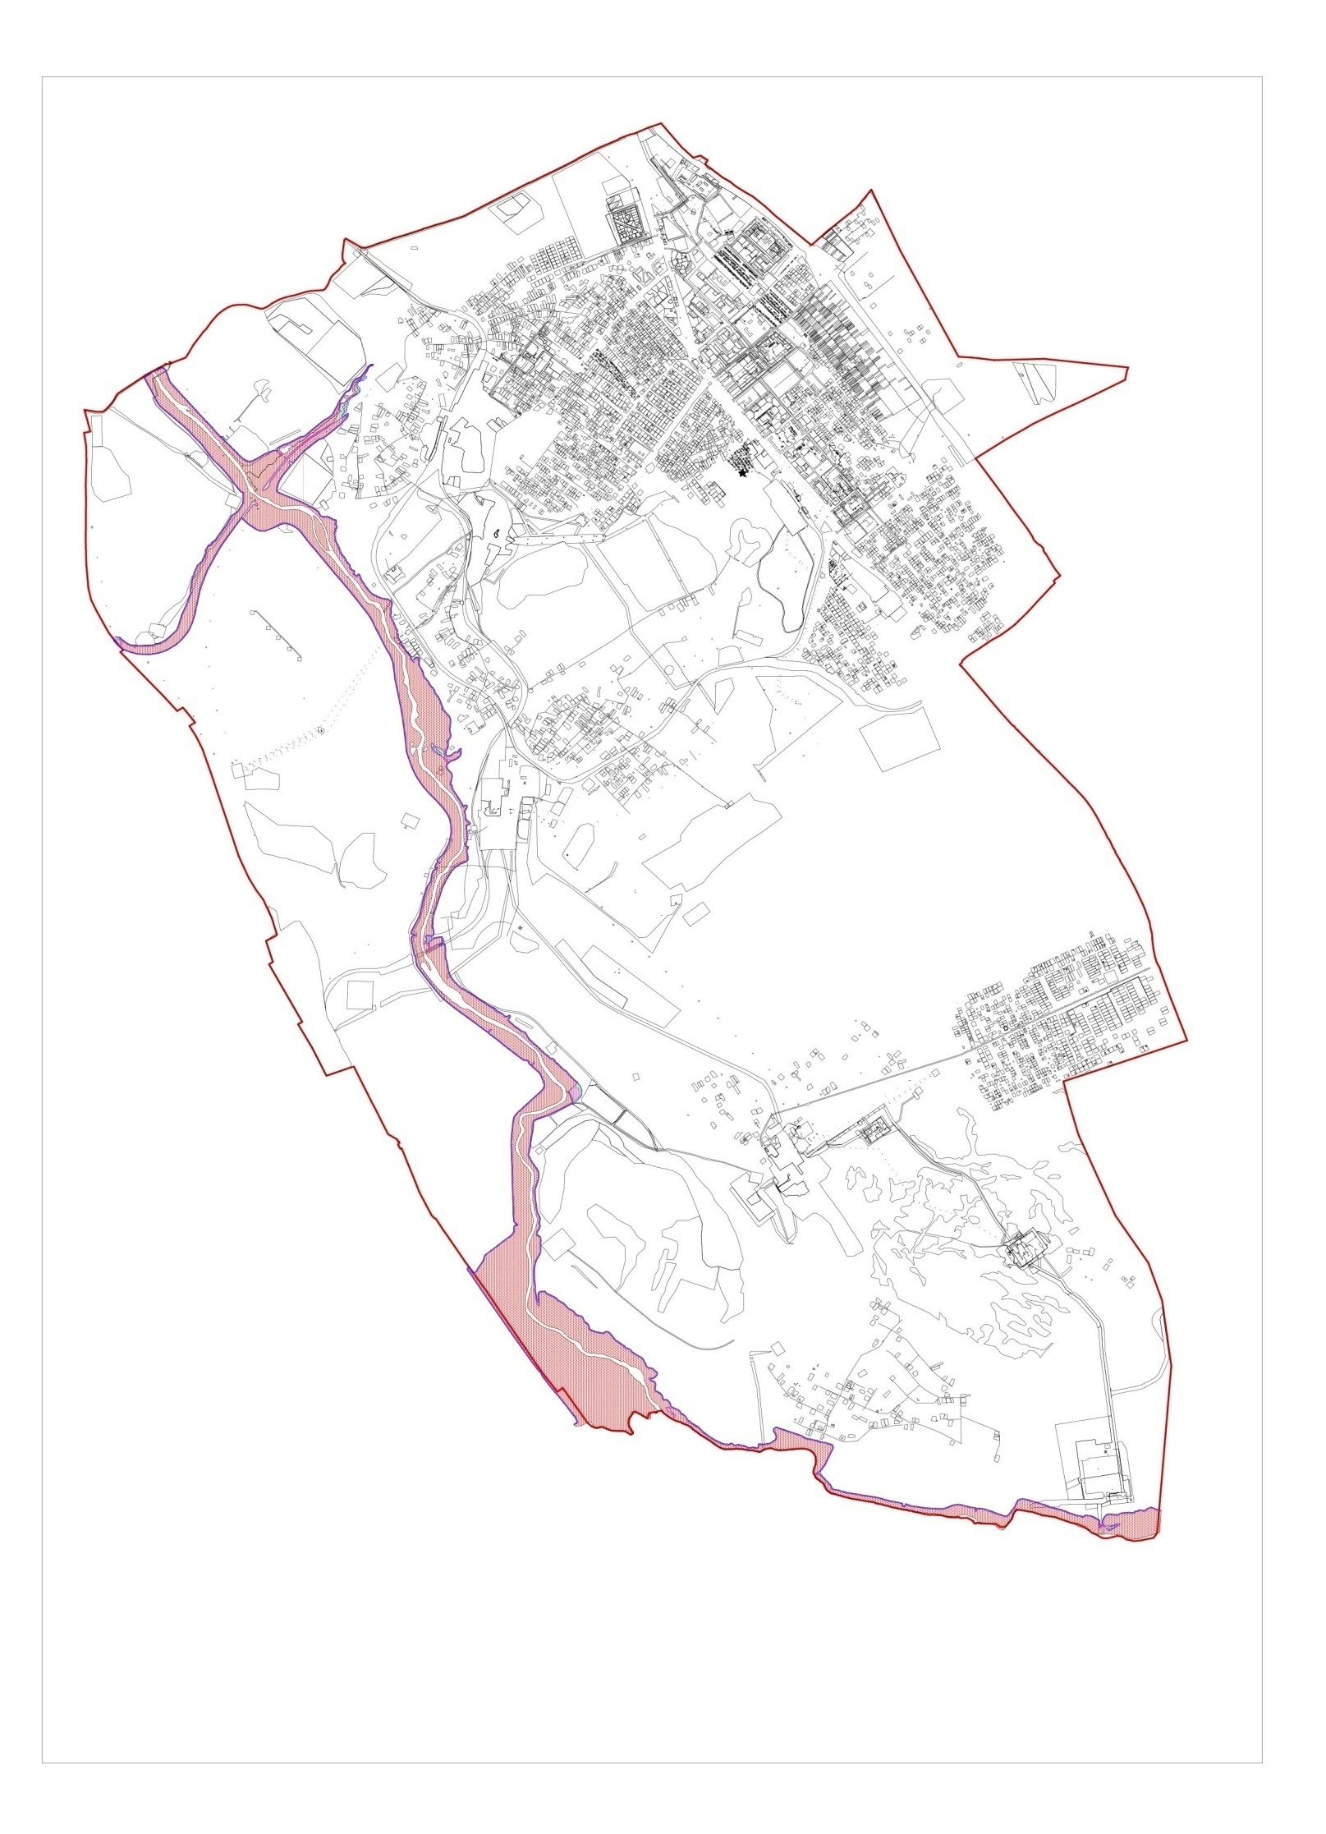

ПРИЛОЖЕНИЕ № 2

к решению Совета

от 21.03.2024 № 22

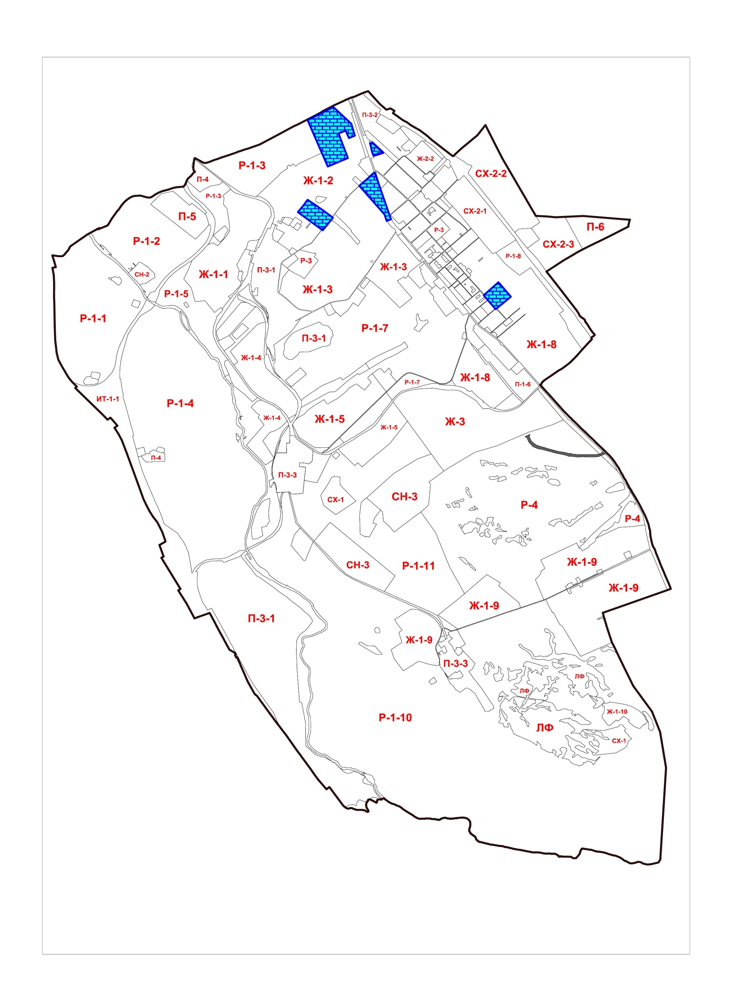Карта границ территорий, предусматривающих требования к архитектурно-градостроительному облику объектов капитального строительства